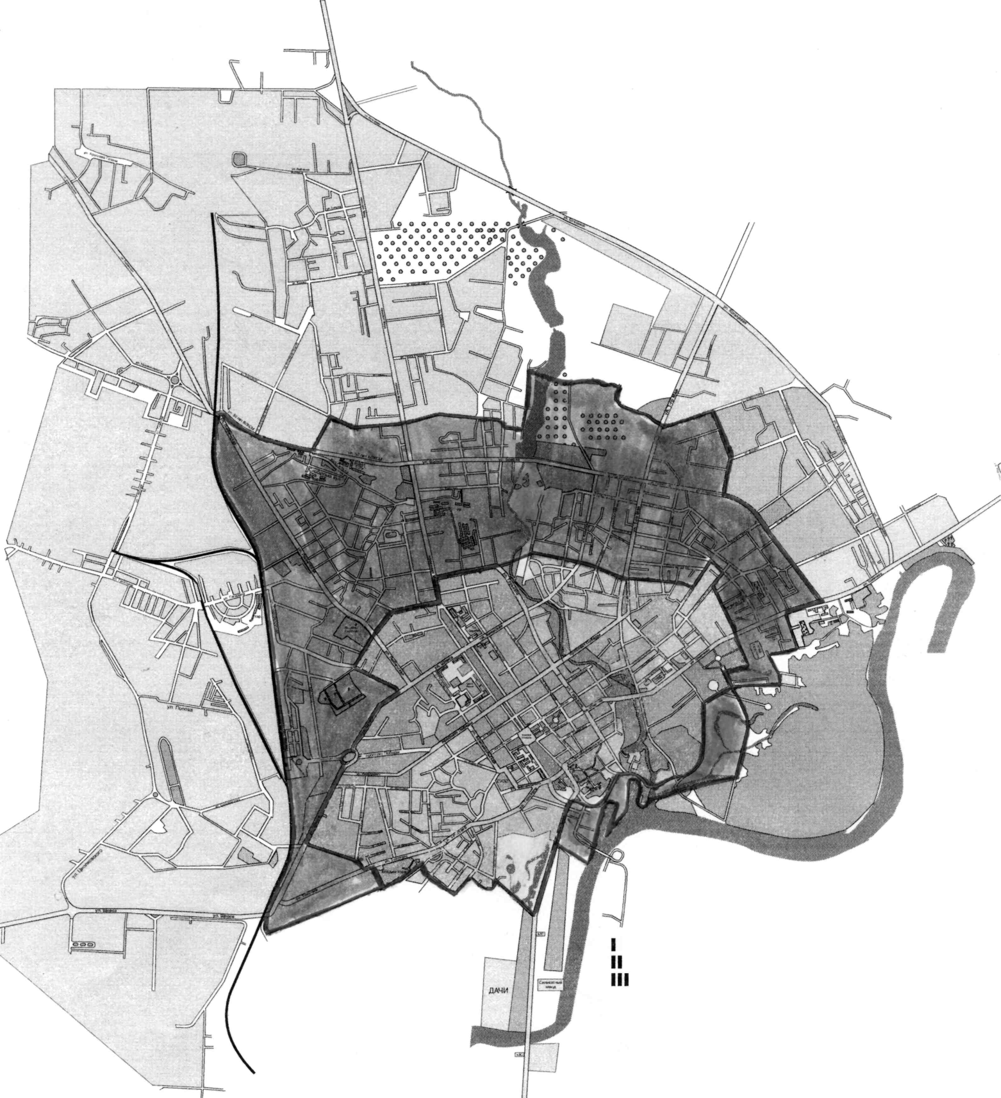

ДОДАТОК 4

до рішення виконавчого комітету

Чернігівської міської ради

«___»_________2011р. № ___

I
ІII
II
I
Центральна зона
Середня зона
Периферійна зона
Вулиці на межі зон входять до
внутрішньої зони.
Вулиці на межі зон входять
до внутрішньої зони.

Заступник міського голови -
керуючий справами виконкому С. Г. Віхров

